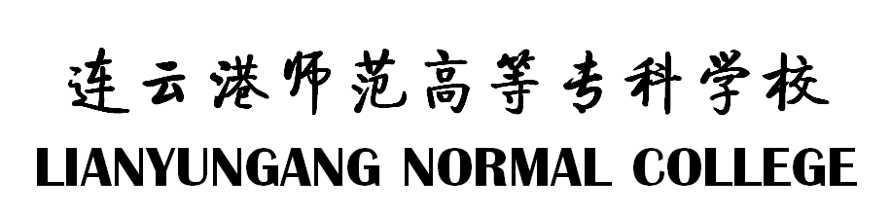
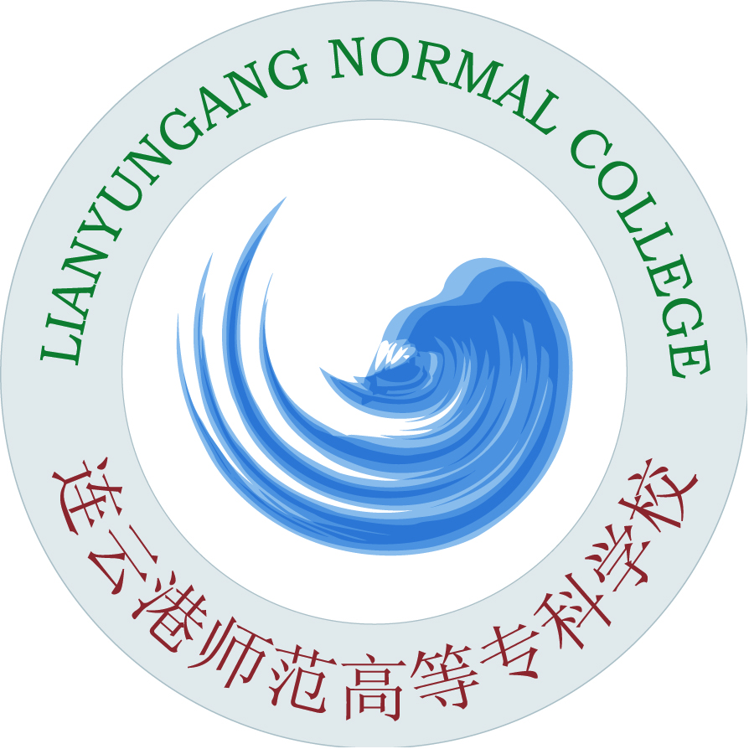

实习生教育调查报告

题 目
院 系
班 级
姓 名
学 号
实习学校

连云港师范高等专科学校教务处制

